啪啪打卡APP需求文档
计44 黄锐皓
- 用例图
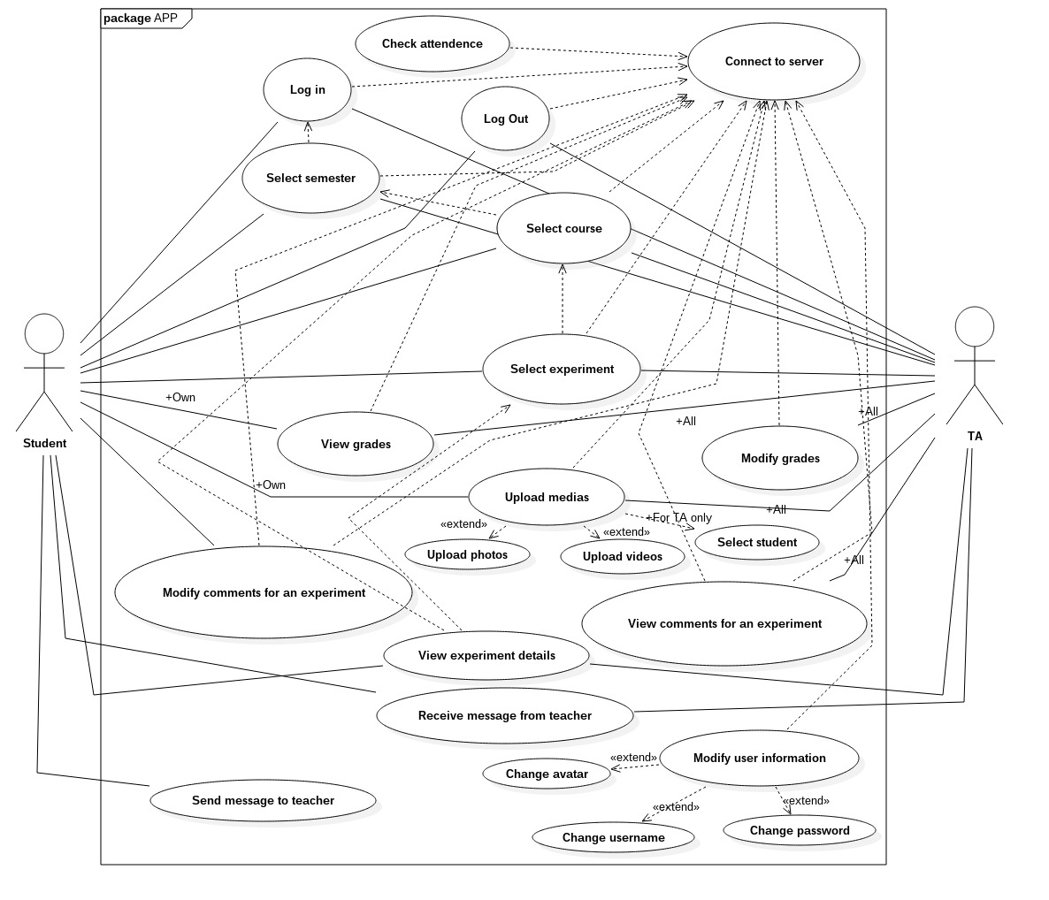
- 需求解释
- 学生
① 多种方式登录，包括用户名、手机号和邮箱。
② 可以选择学期，选择之后可以看到某一学期的全部课程，选择课程可以看到全部实验，就能进入到实验的界面。
③ 在实验界面，学生可以查看该实验的全部信息，包括上课时间，上课地点并下载试验的相关文件。
④ 在实验界面，学生可以查看自己该实验的成绩和评语。
⑤ 在实验界面，学生可以上传有关该实验的照片与视频，方便教师后期打分和记录实验内容。
⑥ 在实验界面，学生可以对给实验进行打分和评价。
⑦ 学生可以收到来自某门课的教师对所有该课程的学生的消息，包括考试通知、作业提醒等内容。
⑧ 学生可以给某门课的老师发送消息，并且可以收到回信。
- 助教
① 多种方式登录，包括用户名、手机号和邮箱。
② 可以选择学期，选择之后可以看到某一学期的全部课程，选择课程可以看到全部实验，就能进入到实验的界面。
③ 在实验界面，助教可以查看该实验的全部信息，包括上课时间，上课地点并下载试验的相关文件。
④ 在实验界面，助教可以查看该门实验所有学生的成绩并修改成绩。
⑤ 在实验界面，助教可以给某个学生上传有关该实验的照片与视频，方便教师后期打分和记录实验内容，这项功能是方便学生的，相当于助教帮学生照相。
⑥ 在实验界面，助教可以查看所有学生对实验的打分和评价。
⑦ 助教可以收到来自某门课的教师对所有该课程的学生的消息，包括考试通知、作业提醒等内容。
- 其他
① 当学生在指定的上课地点时，自动为学生签到。

